«УТВЕРЖДАЮ»
Министр культуры и туризма
Пензенской области

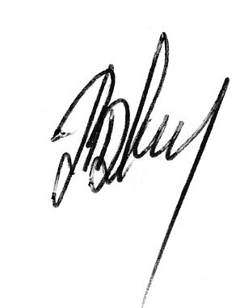
_________________ Т.В. Курдова

«___»_______________ 2018г.

Программа профилактики нарушений обязательных требований,
установленных законодательством Российской Федерации в области
обеспечения сохранности и условий хранения музейных предметов и музейных коллекций (далее - обязательные требования) на 2018 год

№ п/п | Наименование мероприятия | Срок исполнения
1 | Актуализация перечней нормативных правовых актов или их отдельных частей, содержащих обязательные требования, оценка соблюдения которых является предметом государственного контроля, а также текстов соответствующих нормативных правовых актов, размещенных на официальном сайте Министерства культуры и туризма Пензенской области (далее - Министерство) в информационно-телекоммуникационной сети «Интернет» (minkult.pnzreg.ru) | по мере принятия  новых  нормативных  правовых актов
2 | Подготовка и размещение на официальном сайте Министерства комментариев о содержании новых  нормативных правовых актов, устанавливающих обязательные требования, внесенных изменениях в действующие акты, сроках и порядке вступления их в действие, а также рекомендации о проведении необходимых организационных, технических мероприятий, направленных на внедрение и обеспечение соблюдения обязательных требований (в случае изменения обязательных требований) | по мере  принятия новых  нормативных  правовых актов
3 | Обобщение практики осуществления государственного контроля и размещение на официальном сайте Министерства | не реже одного  раза в год
4 | Подготовка и размещение на официальном сайте Министерства доклада об осуществлении Министерством регионального государственного контроля | февраль
5 | Внесение музеям предостережений о недопустимости нарушения обязательных требований | незамедлительно  при наличии  сведений
6 | Проведение консультаций с главными хранителями музеев по разъяснению обязательных требований, в том числе посредством разработки и опубликования руководств по соблюдению обязательных требований, заседания рабочих групп, обсуждений правоприменительной практики и иными способами | в течение года
7 | Внесение информации о проводимых проверках и их результатах в ФГИС "Единый реестр проверок" | постоянно

